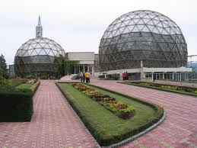

Durata: 17 noiembrie 2012
Itinerar: BAIA MARE – JIBOU – şi retur
Număr elevi implicaţi: 60 elevi
Clasele în care sunt înscrişi: I B, I C, a III a B, a III a C.
Organizatorul excursiei : înv. Tătar Nicoleta
Însoţitori : înv. Mihuţ Aurica, înv. Maghiari Helga, înv. Dumitrean Adriana, prof. Marincaş Carmen
Obiective: - cunoaşterea şi ocrotirea monumentelor istorice, religioase, folclorice, etnografice ale mediului înconjurător ( îndatoriri elementare ale fiecărui locuitor al ţării)
- conştientizarea afectivităţii de grup ca suport al prieteniei

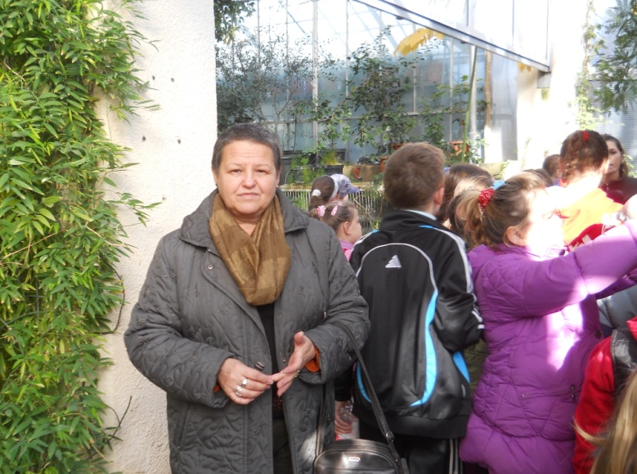
La început am admirat serele

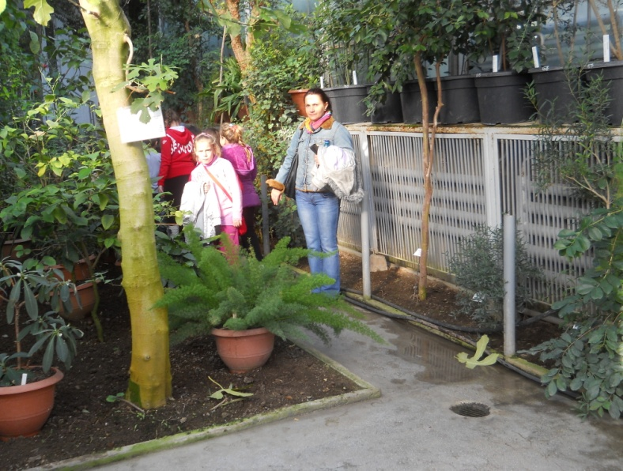

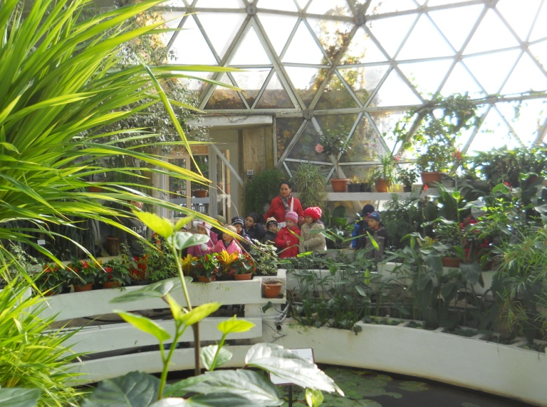

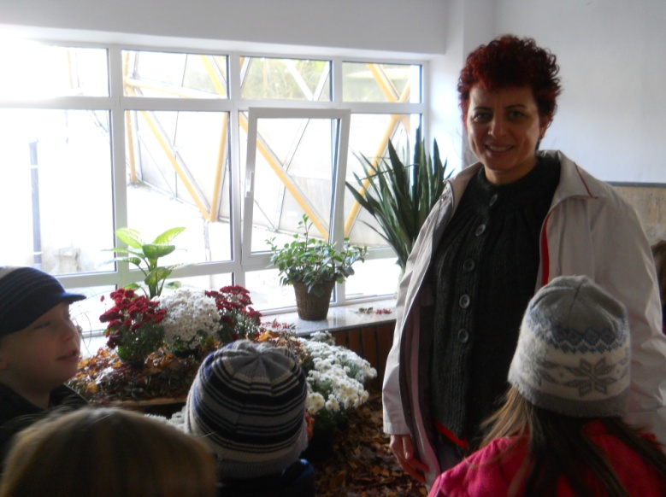
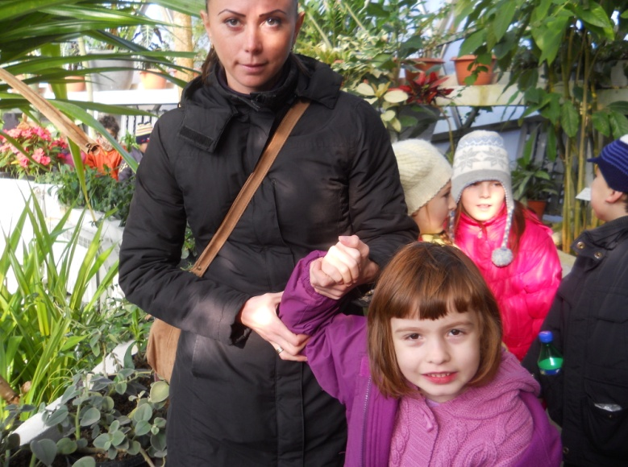

Au urmat plantele de deşert sau tropicale
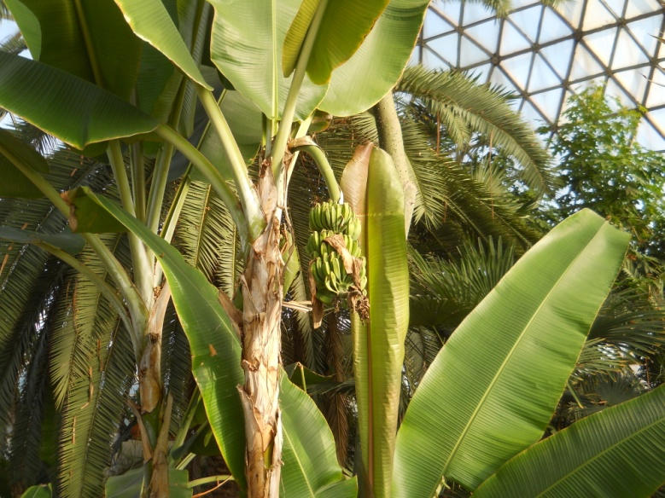
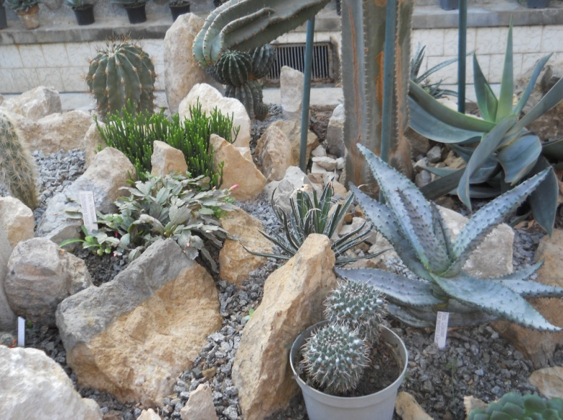

Am ascultat explicaţiile ghidului şi ne-am împrietenit cu … peştişorii
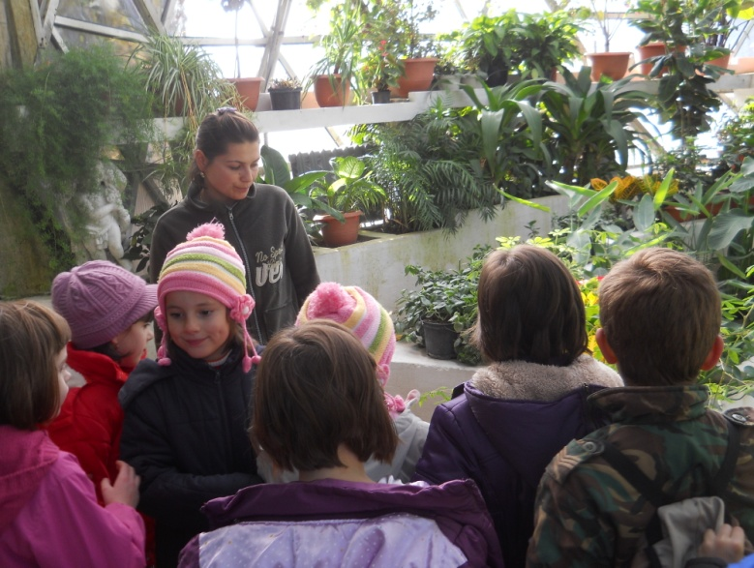
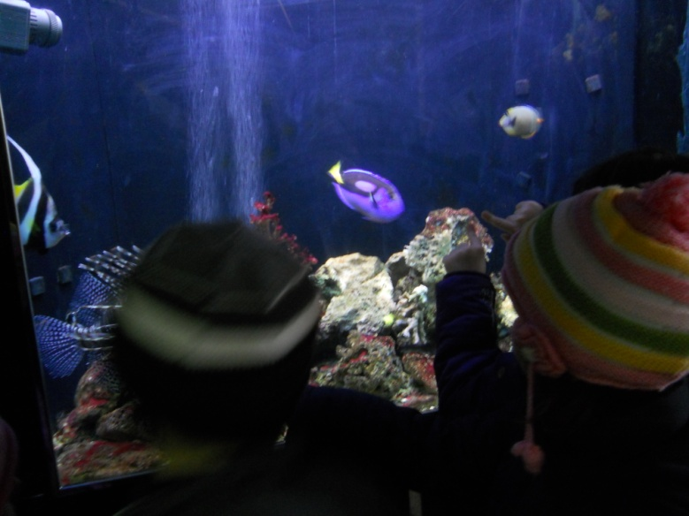

Şi parcă nu ne vine să credem… o fi Bambi? Porcii mistreţi ne-au speriat puţin
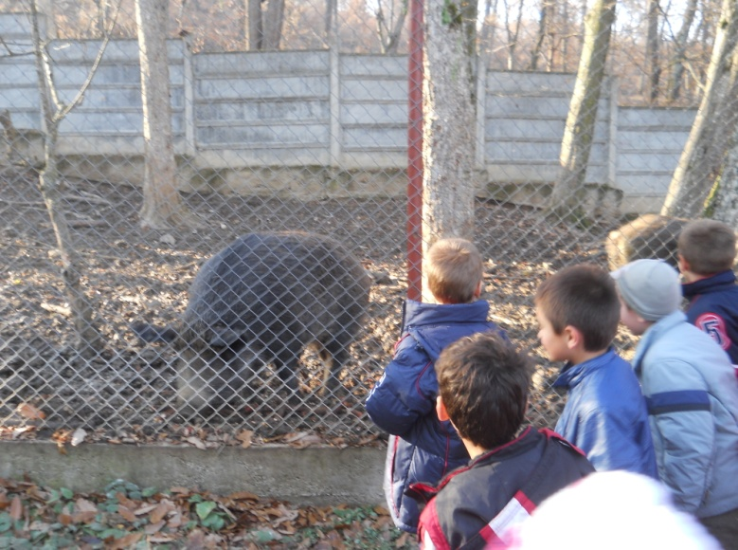
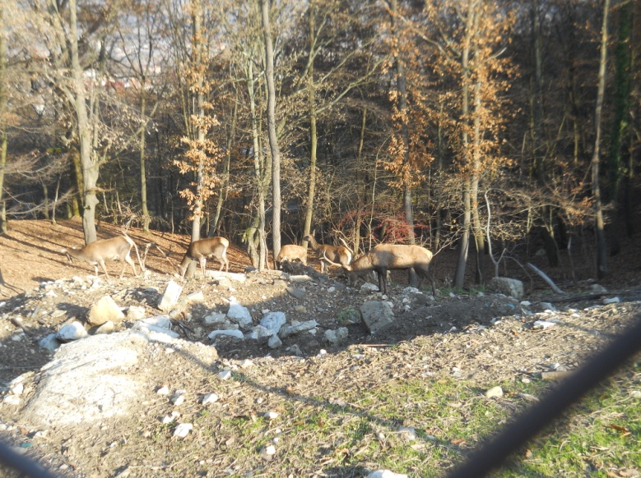

În grădina japoneză ne- am jucat, am admirat pavilioanele şi dragonii
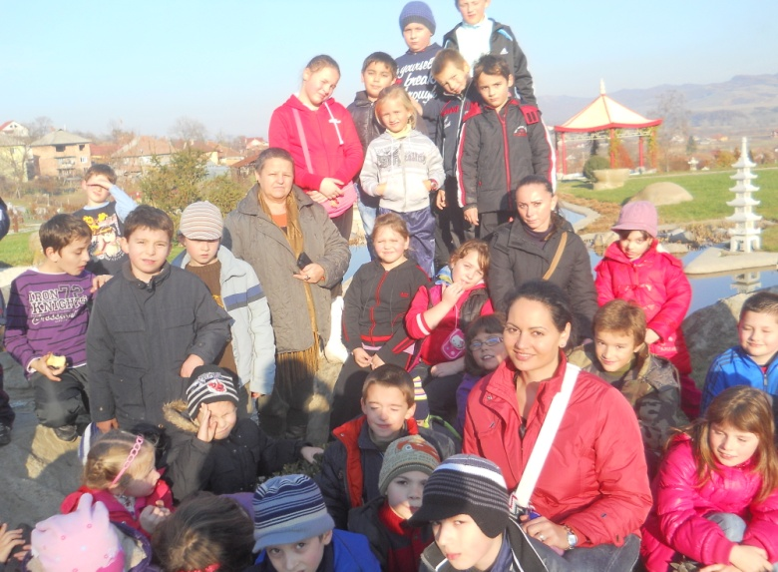
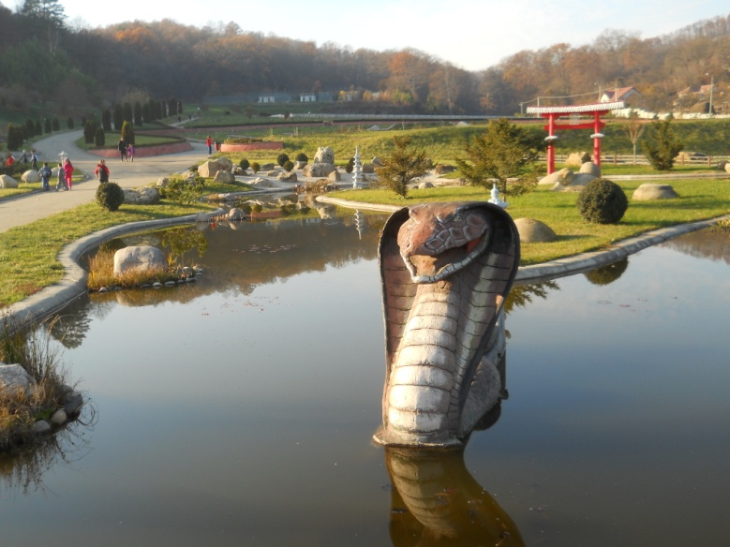

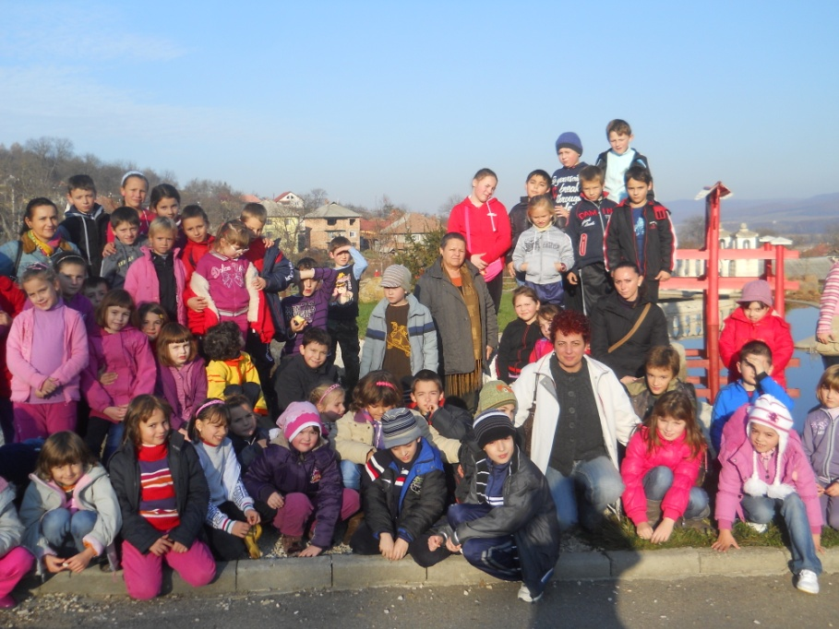
Mulţumim toamnei pentru
ultimele raze calde care
ne-au prilejuit o asemenea
bucurie!

